

Contenido

Pre-contenido 2

Presentación 3

El Frontend 4

Metodología de Desarrollo 5

Codificación y desarrollo: 6

Innovaciones y Funcionalidades Principales 7

Estructura del Frontend 9

Análisis de Mercado y Estrategias 10

Estudios de Viabilidad 10

Viabilidad operativa: 12

Estrategias de Gestión 13

Capturas de interfaz 14

Bibliografía y/o dating. 17

## Pre-contenido

Proyecto de Segundo de Desarrollo de Aplicaciones WEB

Mayo 2025

Proyecto : Aplicación WEB dedicada a la busque de profesionales .

Autores :

Frontend: Juan Manuel Ramírez López con DNI: 52839792Y

Backend: Gemma Castells Arboli con DNI: 29024631B

El presente documento se detalla la parte Frontend.

## Presentación

Sabemos que hoy en día ya existen muchas plataformas para encontrar profesionales, pero nuestra propuesta busca ir más allá. Pretendemos crear una aplicación que no solo simplifica la búsqueda, sino que ofrece una experiencia única y adaptada a las necesidades de los usuarios. Queremos despertar curiosidad con un enfoque simple pero actual, diseñado para transformar lo que podría ser una tarea tediosa en algo fácil y eficiente. Nuestro objetivo no es solo ayudar a encontrar, sino también a confiar.

Después de la era COVID, hemos visto cómo el mundo dio un salto hacia lo digital. Lo que antes era solo una opción, ahora es casi una necesidad en nuestro día a día.

Desde hacer trámites sin moverte del sofá hasta encontrar profesionales desde la comodidad de tu hogar, todo se ha transformado. La tecnología nos ha hecho la vida más fácil, sí, pero también nos ha conectado de maneras que antes ni imaginábamos. Y, honestamente, ¿quién podría resistirse a una solución que te ahorra tiempo, esfuerzo y una buena dosis de estrés? Esto no es solo un cambio; es una oportunidad para aprovechar al máximo las herramientas digitales que están a nuestro alcance.

**.**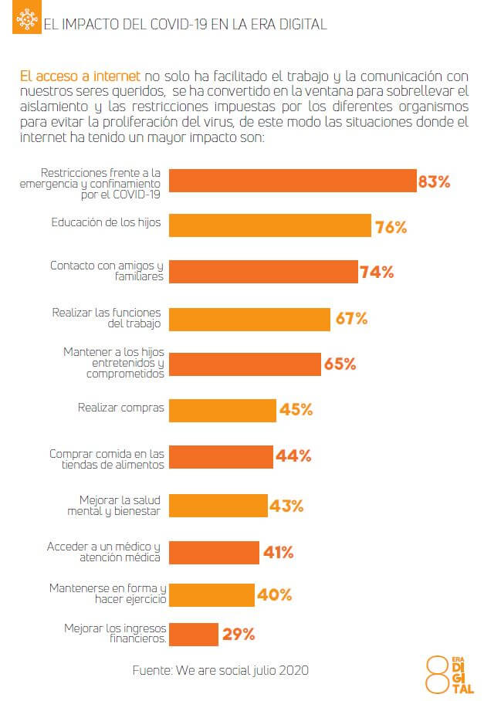

Por todo ello intentamos crear una aplicación acorde a estas inquietudes y podemos ver ejemplos de su uso.

Teniendo en cuenta la importancia que ha estado abarcando y en aumento sobre la digitalización de los servicios públicos, “ 13th eGovernment Benchmark Measurement for eGovernment Services”. Se demuestra que a nivel privado crea una mayor necesidad tras todo lo expuesto.

1. **Profesionales**: Un profesional puede registrarse fácilmente llenando un formulario claro y gestionando su perfil en un área exclusiva que permite añadir detalles clave como tarifas o horarios.
2. **Usuarios**: Un usuario puede buscar servicios introduciendo palabras clave o utilizando filtros , y luego visualizar una lista con perfiles detallados para contactar directamente al profesional ideal.

**Datos**: Según Statista, el 74% de los usuarios prefieren plataformas digitales para encontrar servicios.

**Usemos los siguientes ejemplos:**

Ejemplos de profesionales y usuarios en la web ““ServiciosProf””:

Fontanero: Luis, el experto en reparaciones Luis tiene más de 15 años de experiencia arreglando fugas, desatascando tuberías y reemplazando calentadores. Su trabajo es esencial, pero encontrar clientes no siempre es fácil. Gracias a “ServiciosProf”, Luis puede mostrar sus servicios con fotos, valoraciones y ubicación, asegurándose de que quienes necesitan ayuda lo encuentren rápido.

Usuario: Ana, propietaria de un piso en alquiler Ana recibe un mensaje de sus inquilinos: una tubería rota ha provocado una pequeña inundación en el baño. No tiene tiempo de buscar en cientos de anuncios sin referencias. Abre “ServiciosProf”, filtra por zona y encuentra a Luis, con excelentes reseñas y disponibilidad inmediata. En menos de una hora, problema solucionado.

Masajista: Clara, especialista en bienestar Clara es masajista profesional y ofrece sesiones de relajación y terapias musculares. Quiere atraer nuevos clientes sin depender únicamente de recomendaciones boca a boca. En “ServiciosProf”, Clara puede promocionar sus servicios con una descripción detallada, tarifas y horarios disponibles.

Usuario: Javier, empleado con estrés crónico Javier trabaja jornadas largas frente al ordenador y su espalda ya no aguanta más. Busca una solución y descubre “ServiciosProf”, donde encuentra a Clara con múltiples valoraciones positivas. Reserva una sesión y, tras el primer masaje, decide convertirse en cliente habitual.

Cuidadora a domicilio: Marta, apoyo para familias Marta tiene formación en asistencia a personas mayores y ofrece cuidado a domicilio. Su labor es fundamental, pero necesita una plataforma que le dé visibilidad y confianza a los usuarios. Con “ServiciosProf”, Marta puede mostrar sus credenciales y conectar con familias que necesitan apoyo.

Usuario: Roberto, hijo preocupado por su madre La madre de Roberto necesita ayuda con las tareas diarias, pero él trabaja y no puede estar siempre en casa. Busca en “ServiciosProf” y encuentra a Marta, con referencias verificadas y opciones flexibles. Ahora sabe que su madre está en buenas manos, y puede concentrarse en su trabajo sin preocupaciones.

Por ende “ServiciosProf” no solo facilita la conexión entre profesionales y clientes, sino que resuelve problemas reales de manera rápida, segura y eficiente.

## El Frontend

El Frontend de esta aplicación ha sido pensado para ofrecer una experiencia intuitiva y fluida intentando enfocarlo en facilitar la navegación y usabilidad, sin olvidar un diseño atractivo y accesible que funcione en cualquier dispositivo, donde perfiles como edades o nivel cultural no suponga una escusa para no intentar vencer el miedo a la barreras tecnológicas.

**Objetivos Clave**

* **Una interfaz clara y estructurada**: Los formularios y secciones están diseñados para que incluso los nuevos usuarios puedan interactuar fácilmente con la plataforma desde el primer momento.
* **Tecnologías que se usa**: Se han utilizado herramientas como **HTML**, **Bootstrap**, **CSS** y **JavaScript** para garantizar un diseño adaptable y funcional y adaptado la formación recibida.
* **Navegación sencilla**: Las barras de búsqueda y filtros específicos permitira a los usuarios localizar servicios rápidamente.

**Esquema básico de Frontend.**

**El esquema ha sido realizado con Escalidraw.**

**Los elementos que están travesados por línea amarilla, son los que se ven implicados con backend.**

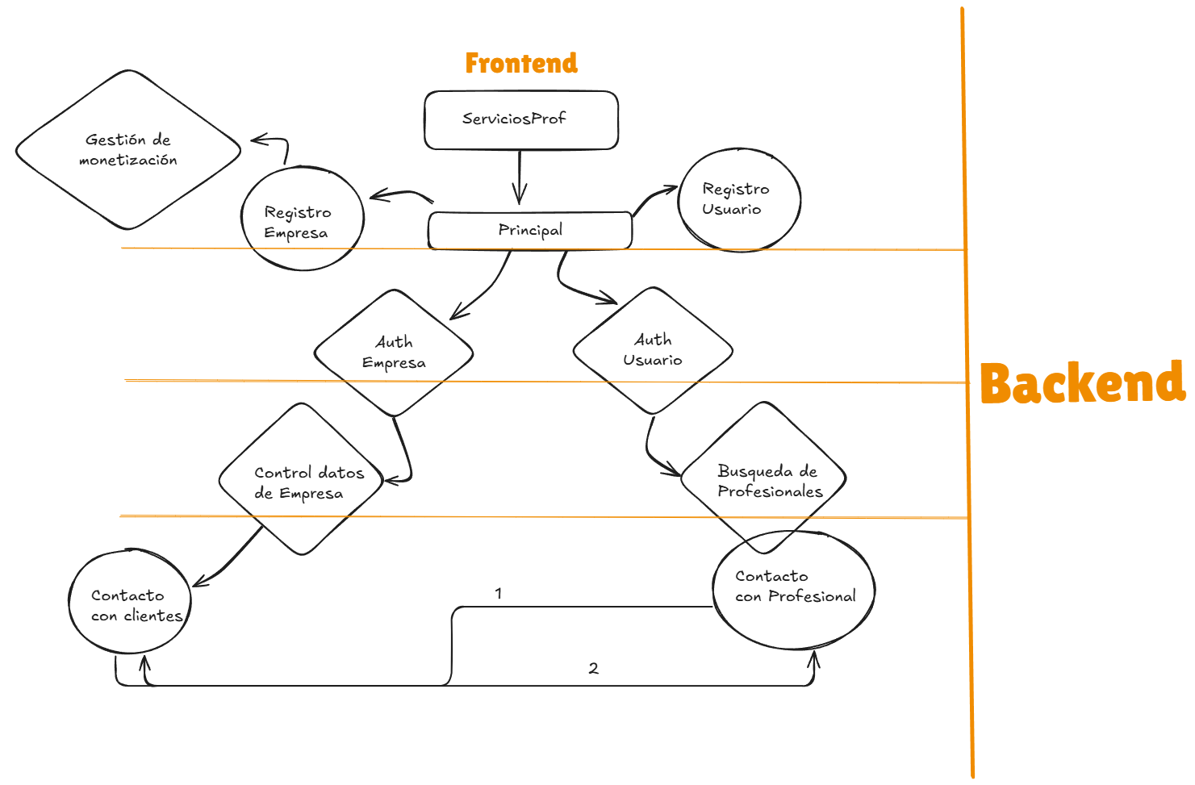

## Metodología de Desarrollo

1. **Análisis de la interfaz**: Se ha tenido en cuenta las necesidades tanto de los usuarios como de los profesionales. Además, se ha analizado plataformas similares, extrayendo ideas .





1. **Diseño visual y funcional (UI/UX)**: A través de herramientas como Bootstrap, ajustando colores y estilos que transmiten profesionalismo y modernidad.

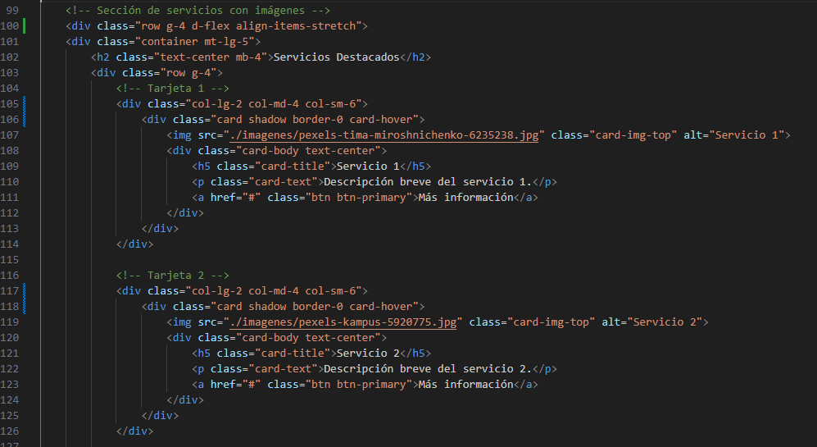

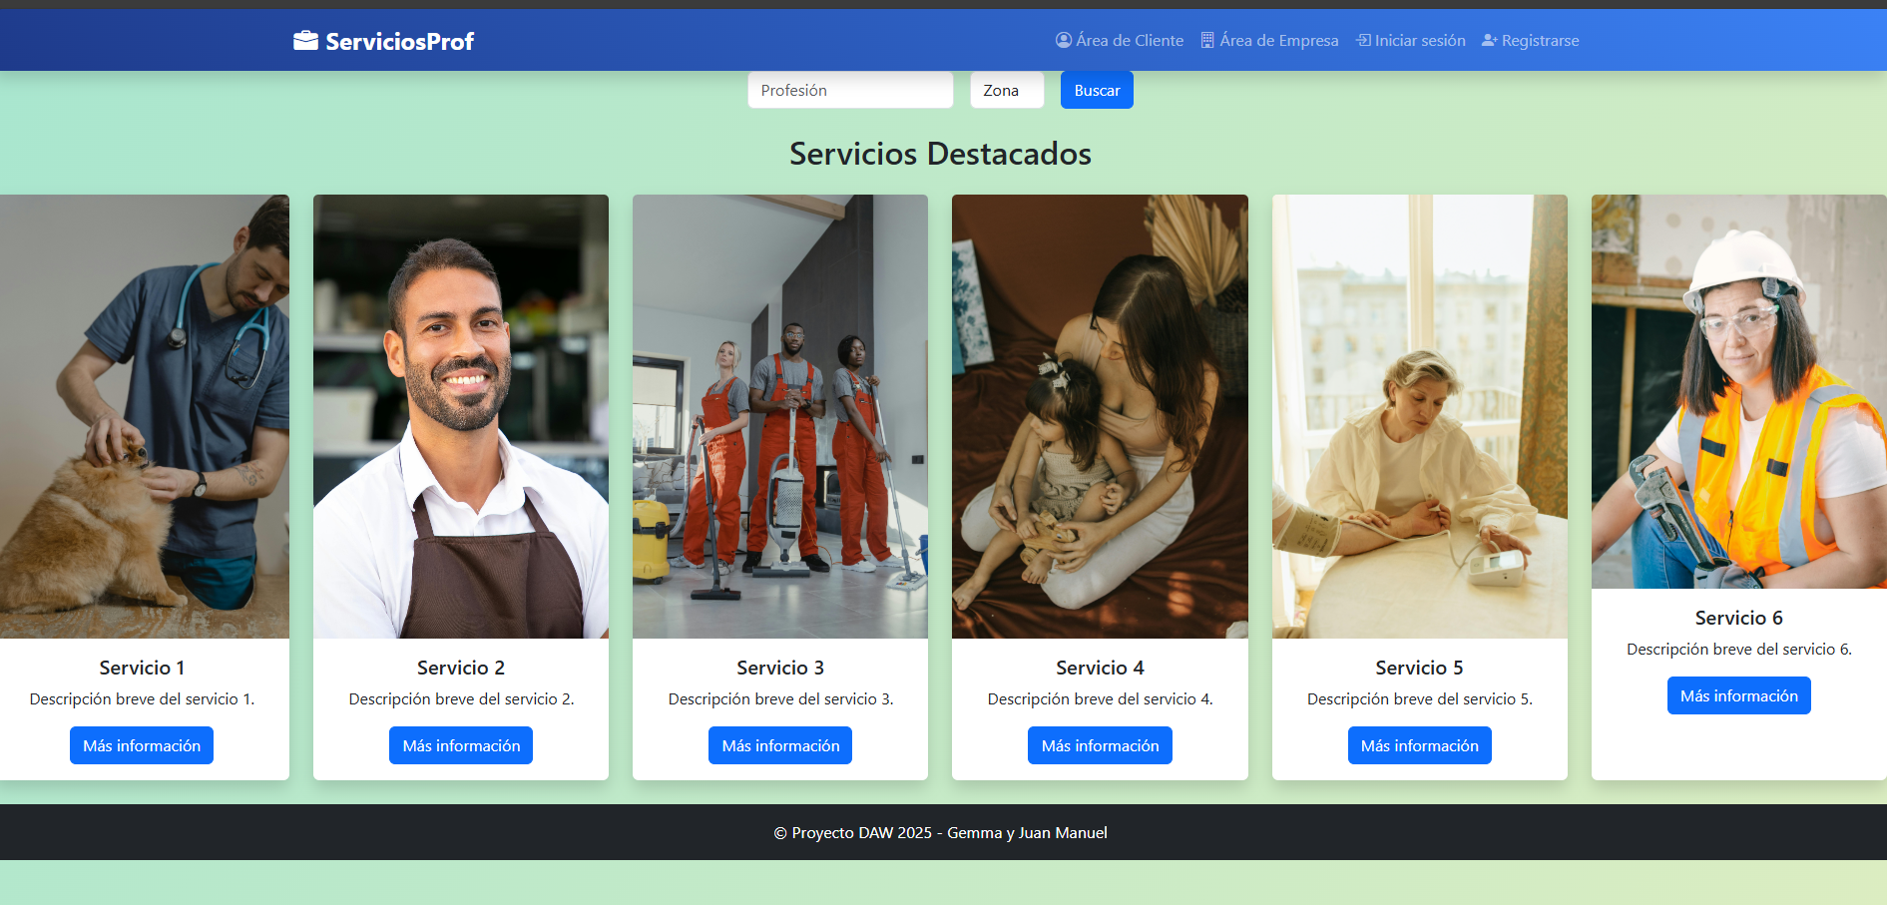

## Codificación y desarrollo:

* + **HTML** para una estructura clara para ello se ha documentado y consultado con la plataforma <https://www.w3schools.com/>

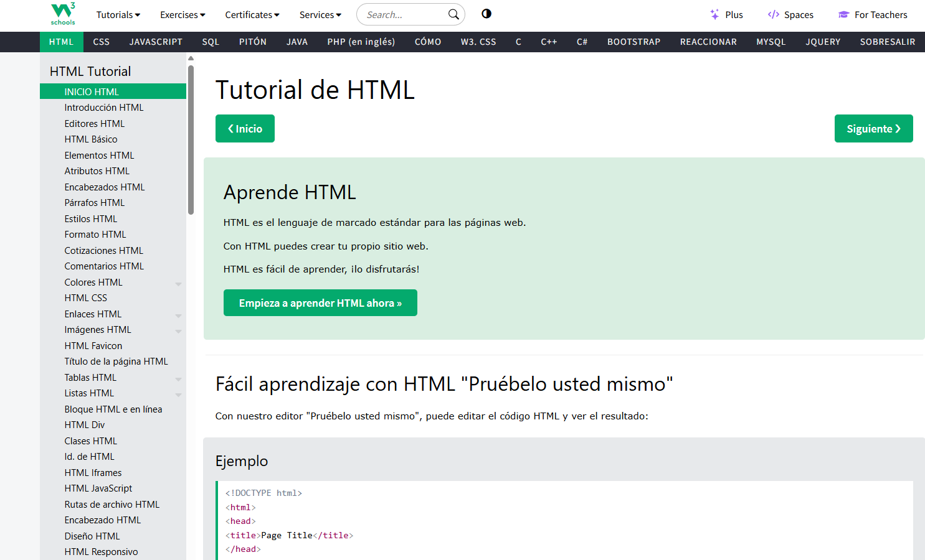

* + **CSS y Bootstrap personalizado** para destacar elementos clave como formularios o resultados de búsqueda al igual que un nivel responsiv.



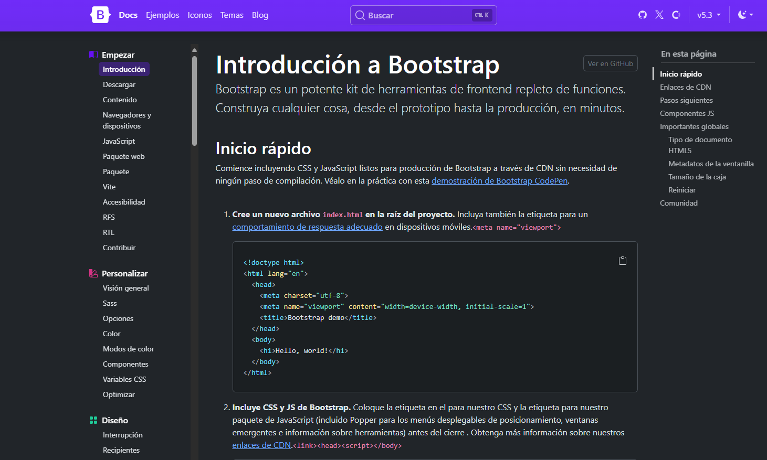

* + **JavaScript** para añadir interactividad, como validación de formularios y animaciones fluidas. Donde nos apoyaremos denuevo en w3schools.

## Innovaciones y Funcionalidades Principales

La aplicación incluye características que buscan mejorar la experiencia del usuario y diferenciarse de otras plataformas.

1. **Barra de búsqueda avanzada**:
   * Filtros como ubicación, área de especialidad .

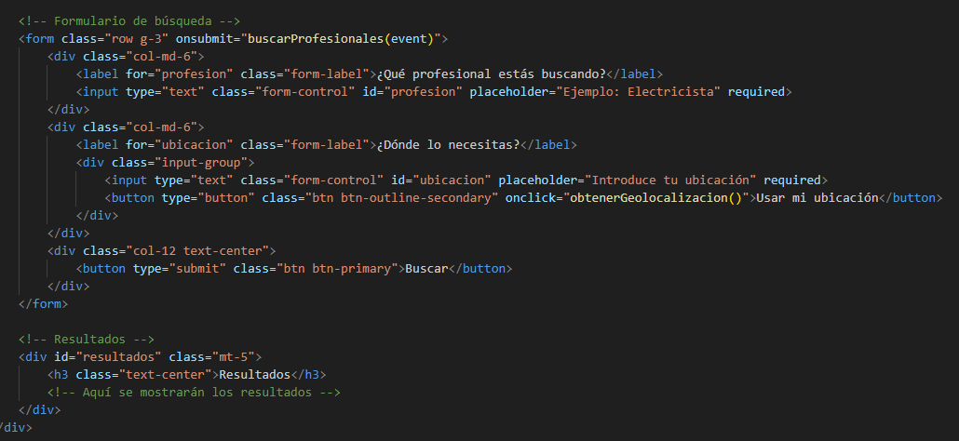

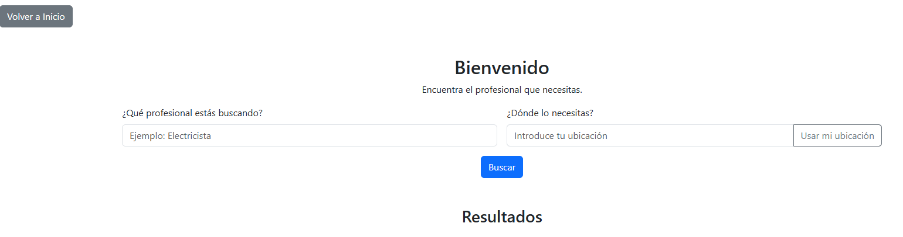

En este punto integramos la opción de geolocalización para mas comodidad del usuario.

1. **Diseño adaptable (responsive)**: La interfaz se ajusta automáticamente a móviles, tablets y ordenadores, asegurando una experiencia consistente.

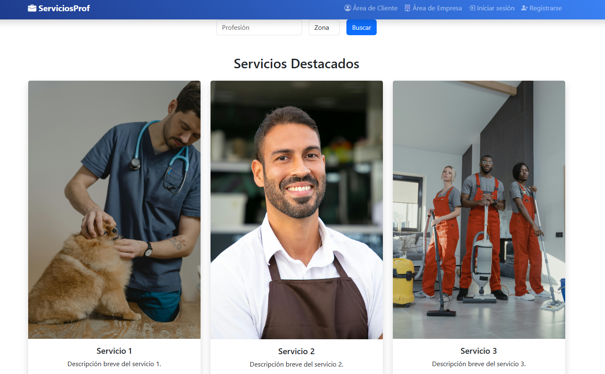

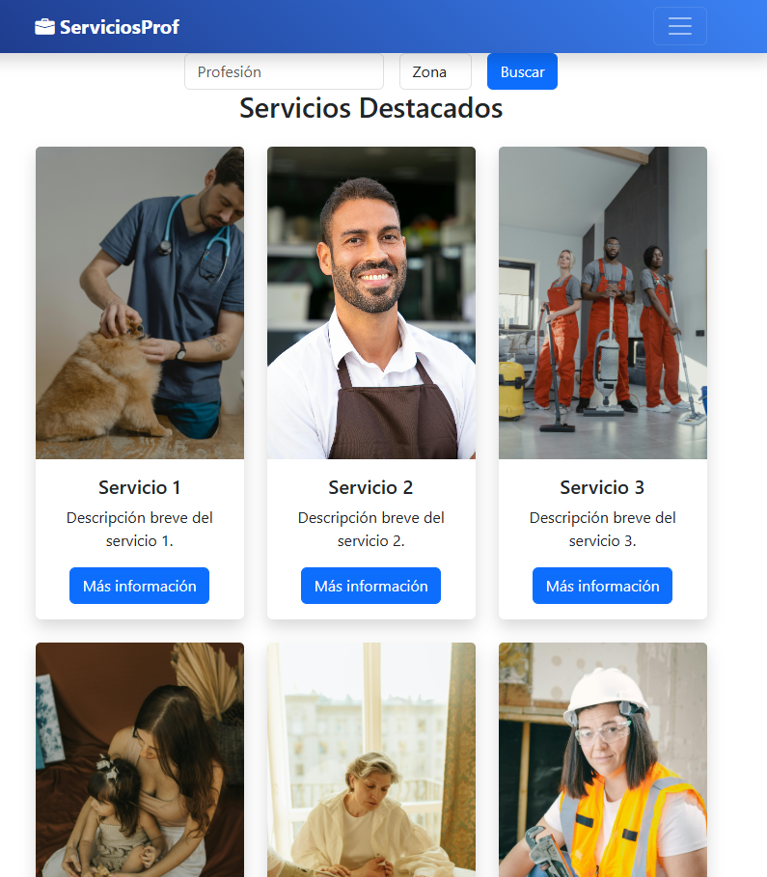

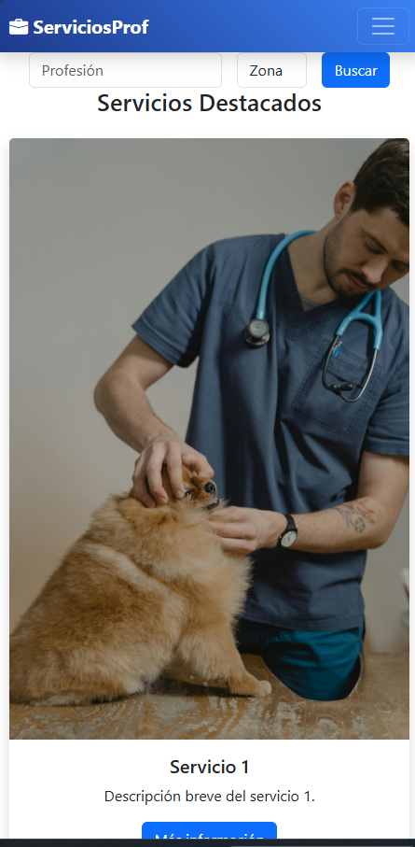

1. **Interacción fluida**: Animaciones suaves y transiciones dinámicas hacen que la navegación sea profesional y agradable, con botones y ventanas emergentes diseñados para mejorar la acesibilidad.
   * Con un 60% de búsquedas realizadas desde smartphones, el diseño responsive es indispensable.
   * Diseños accesibles y adaptativos mejoran la experiencia de usuarios no técnicos.

## Estructura del Frontend

Hemos organizado el proyecto de una manera que intente facilitar su gestión y desarrollo. Tenemos las carpetas principales como auth, donde manejamos todo lo relacionado con la autenticación, y base de datos (db), que se encarga de las operaciones de base de datos, como buscar y agregar información. Todo está estructurado para que cada función esté bien separada y sea fácil de localizar.

También hemos incluido un archivo style.css para dar consistencia al diseño, y una carpeta de imágenes para mantener ordenado el contenido visual.

Es un sistema pensado para crecer y adaptarse a las necesidades del proyecto, Estamos intentando que sea práctico y fácil de mantener.

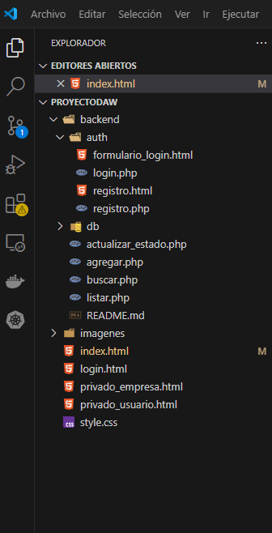

## Análisis de Mercado y Estrategias

El proyecto nace para conectar profesionales con usuarios, posicionándose como una solución digital moderna y competitiva.

1. **Competencia y Oportunidades**:
   * Plataformas como LinkedIn o Fiverr tienen redes extensas, pero carecen de sencillez.
   * Existen varias plataformas que ofrecen servicios similares, como **Milanuncios** o **Infobs** , pero cada una tiene su enfoque:

**Milanuncios**: Generalista, con anuncios de todo tipo, incluyendo servicios profesionales.

**Infobs**: Más especializado en ciertos sectores, con un enfoque en directorios de profesionales.

Para que **ServiciosProf** este al nivel, debe ofrecer algo diferente y es que a veces ser mas simple ayuda:

**Sistema de valoración y reseñas verificadas** para generar confianza.

**Interfaz intuitiva y rápida**, sin anuncios invasivos.

**Filtros avanzados** para encontrar profesionales por ubicación, precio y disponibilidad.

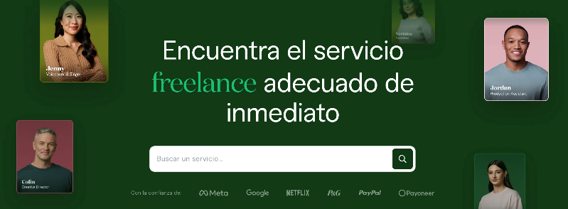



* + Esta aplicación busca realizar conexiones rápidas y filtros personalizados.

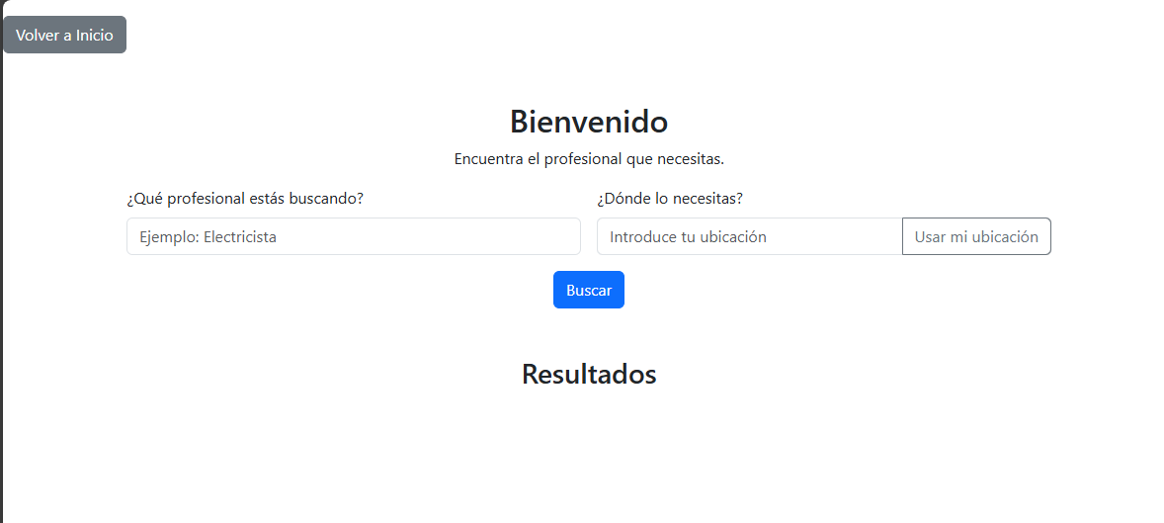

## Estudios de Viabilidad

Para garantizar el éxito de la aplicación, se realizó un análisis técnico, económico y operativo en torno a datos localizados en doiferentes medios:

1. **Viabilidad técnica**:
   * Se realizara todo el proyecto con tecnologías que, la verdad, funcionan bien juntas. El frontend lo hicimos con HTML, Bootstrap, CSS y algo de JavaScript, mientras que en el backend usamos PHP y MySQL, que hasta ahora nos está funcionando bastante bien. La estructura está pensada para introducir servicios en la nube.
2. **Viabilidad económica**:
   * La viabilidad económica de nuestro proyecto se basa en una inversión inicial estimada de **7.300-9.100 euros** para el desarrollo, junto con **2.500 euros** destinados a campañas de marketing.

Intentamos a continuación detallar aproximadamente los importes:

Esta inversión cubre todos los aspectos técnicos necesarios para poner en marcha la plataforma:

* **Diseño y desarrollo web:** Creación de la interfaz y funcionalidades con tecnologías como **PHP, Bootstrap y bases de datos SQL** - **3.500 - 4.200 €**
* **Infraestructura tecnológica:** Compra de **dominio, hosting y servidores** para garantizar estabilidad y rendimiento - **1.200 - 1.800 €**
  + **Basándonos en la información de descuentoshosting.es/precio-hosting-y-dominio/**
* **Seguridad y mantenimiento:** Implementación de medidas de **protección contra ciberataques y mantenimiento técnico** - **800 - 1.100 €**
  + **Siguiendo la información de cibersafety.com/precio-ciberseguridad-para-empresas/**
* **Consultoría externa :** Programadores, diseñadores y consultores expertos para mejorar el producto - **1.800 - 2.000 €**
  + **Según www.byronvargas.com/web/cuanto-se-cobra-por-hacer-una-pagina-web/**

**En cuanto a marketing :**

Para garantizar la presencia y el crecimiento de **“ServiciosProf”**, se invertirán fondos en estrategias de promoción:

* **Publicidad en redes sociales y Google Ads:** Campañas dirigidas a usuarios y empresas para aumentar la visibilidad - **1.000 €**
* **SEO y contenido:** Optimización de la página web para mejorar el posicionamiento en **Google** y atraer tráfico orgánico - **500 €**
* **Promociones y descuentos:** Incentivos para captar nuevos usuarios y fomentar la adopción - **500 €**
* **Email marketing y alianzas estratégicas:** Comunicaciones dirigidas a empresas y clientes potenciales - **500 €**

La monetización esta pensada en un plan basado en comisiones fijas por cada servicio contratado:

* + **Tarifa fija por servicio**:
    1. Establecer una tarifa única de **10 €** por cada servicio contratado a través de la plataforma. Este monto es accesible tanto para empresas como para usuarios, lo que facilita su aceptación.
    2. **Escalabilidad basada en volumen**:
    3. Para empresas que contraten un alto número de servicios (por ejemplo, más de 50 al mes), reducir la tarifa fija a **7 € por servicio** como incentivo.
    4. **Promociones iniciales**:
    5. Ofrecer descuentos en las tarifas durante los primeros meses del lanzamiento, por ejemplo, una tarifa de **5 €** para los primeros 20 servicios contratados por empresa, incentivando la actividad.
    6. **Servicios premium sin comisión**:
    7. Implementar una opción premium para empresas que paguen una suscripción mensual (por ejemplo, **50 € al mes**), permitiéndoles contratar servicios sin pagar comisiones adicionales.
    8. **Bonificaciones por confianza**:
       1. Si una empresa recibe un alto nivel de satisfacción en las evaluaciones de los usuarios, reducir la tarifa fija a **8 €** como premio y motivación para mantener la calidad del servicio.

Este modelo es sencillo de aplicar y fácil de comprender para las empresas, además de ser sostenible a largo plazo.

| ***Tipo de Plan*** | ***Tarifa*** | ***Condiciones*** |
| --- | --- | --- |
| Tarifa Estándar | 10 € por servicio | Tarifa base para todos los servicios |
| Plan Alto Volumen | 7 € por servicio | Más de 50 servicios mensuales |
| Promoción Inicial | 5 € por servicio | Primeros 20 servicios por empresa |
| Plan Premium | 50 € mensuales | Sin comisiones adicionales por servicio |
| Plan Calidad | 8 € por servicio | Para empresas con alta satisfacción de usuarios |

## Viabilidad operativa:

* **Hemos optado por un lanzamiento inicial en un grupo pequeño para probar y ajustar todo lo necesario antes de intentar expandir.**
* **Una vez que esté todo afinado, iremos creciendo poco a poco, asegurándonos de acompañar este proceso con actualizaciones trimestrales que mejoren la experiencia y se adapten a las necesidades de los usuarios, al igual de ir atendiendo las quejas o consejos de los usuarios.. Creemos que este enfoque nos permite avanzar con seguridad y sin perder calidad en el servicio.**

## Estrategias de Gestión

* **Para las estrategias de gestión, hemos pensado en tres enfoques clave que marcan la diferencia.** 
  + **Primero, apostamos por el marketing digital, con campañas llamativas en redes sociales , para conectar con nuestra audiencia de forma cercana y práctica.**



* + **Segundo, buscamos colaboraciones estratégicas con gremios locales, lo que no solo atraerá a profesionales cualificados, sino que también reforzará nuestra presencia en la comunidad.**



* + **Por último, le hemos dado especial atención al branding o marca, con el diseño de un logo que inspire confianza y un eslogan motivador como “Tu puente hacia los mejores profesionales”.**

**Creemos que, con estas estrategias, podemos establecer una gestión fuerte y atractiva para todos.**



## Capturas de interfaz

Pagina Principal

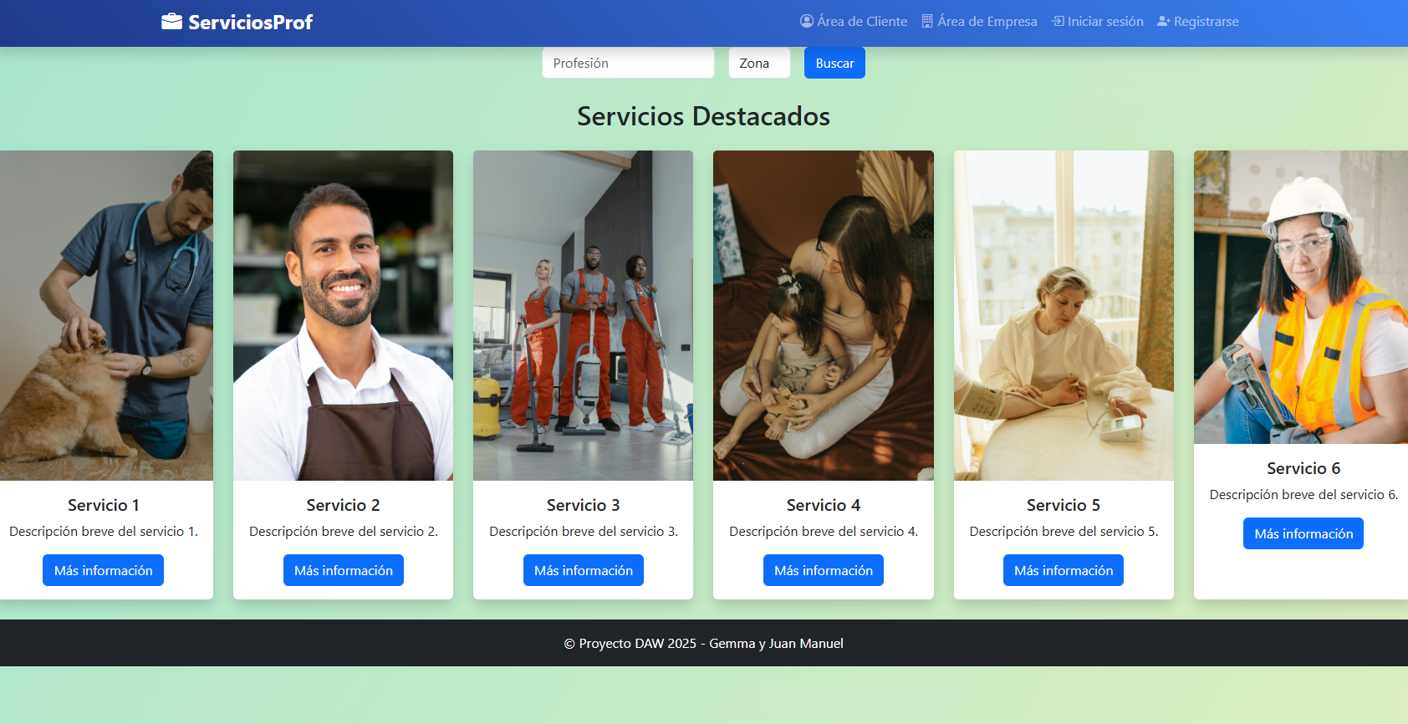

Área de Cliente o usuario

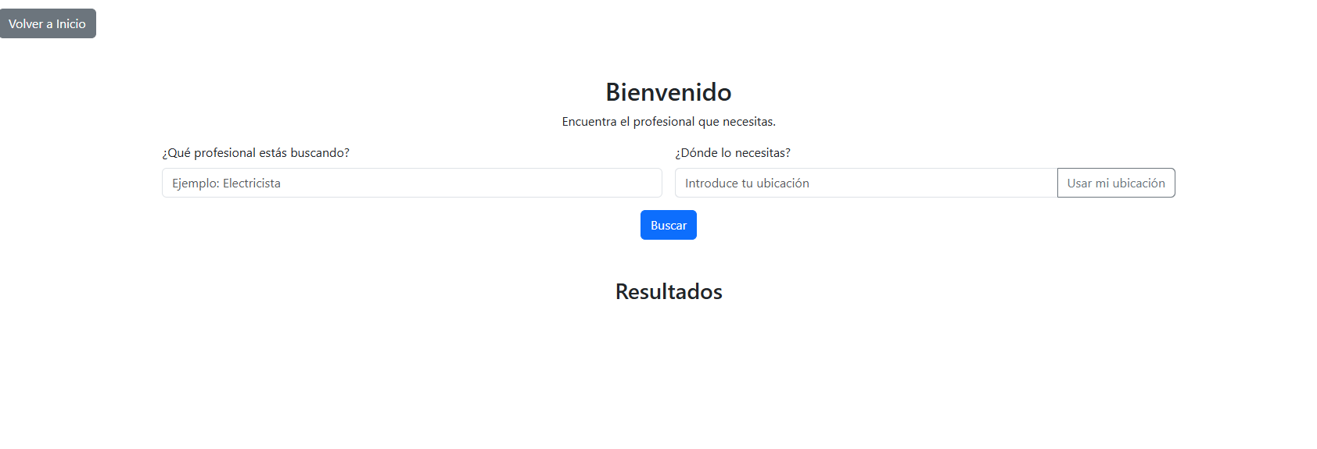

Área de empresa

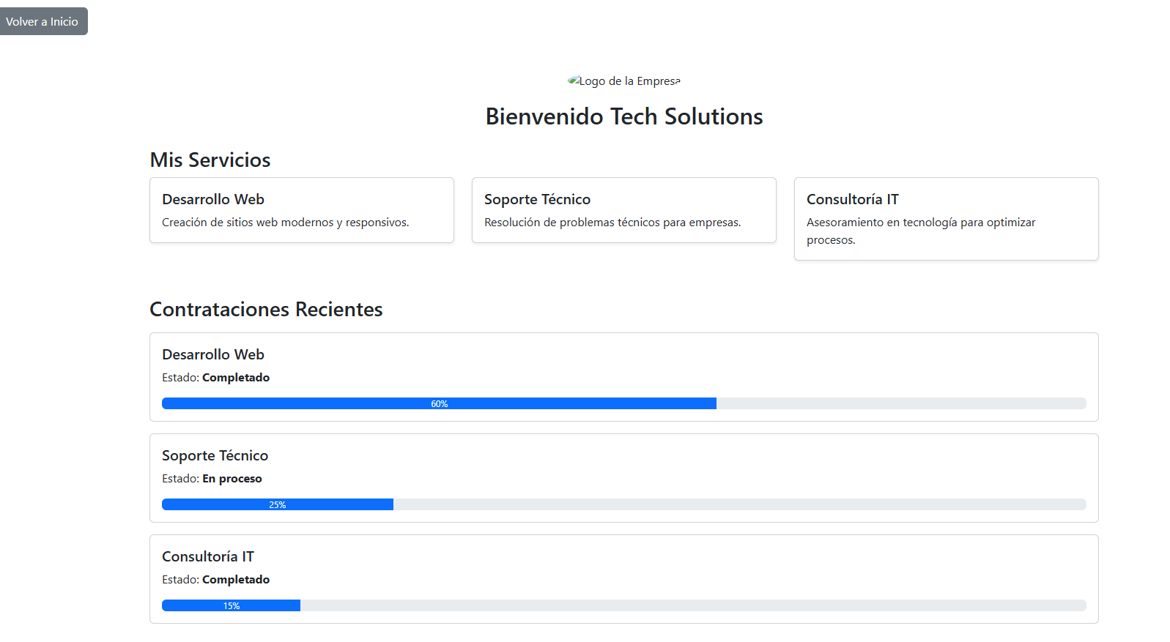

Iniciar Sesión



Registro

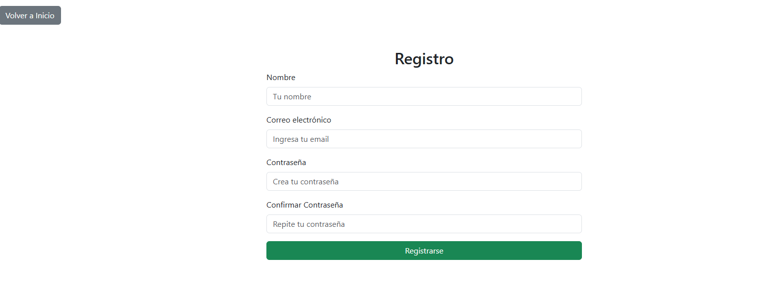

## Bibliografía y/o dating.

[Estudio comparativo de los servicios públicos online 2016 - Capgemini Spain](https://www.capgemini.com/es-es/resource/estudio-comparativo-de-los-servicios-publicos-online-2016/)

www.byronvargas.com/web/cuanto-se-cobra-por-hacer-una-pagina-web/

[www.getbootstrap.com](http://www.getbootstrap.com)

www.malt.es/t/barometro-tarifas/business-consulting

<https://www.w3schools.com/>

<https://uvadoc.uva.es/>

cibersafety.com/precio-ciberseguridad-para-empresas/

descuentoshosting.es/precio-hosting-y-dominio/

https://www.pexels.com/es-es/

Software usado:

Visual Studio Code

Canva

Excalidraw.com

Comunicación y compartir documentación con compañer@:

github.com/jmcode175/DawProyecto

En este proyecto se ha tenido que consultar partes para asegurar conceptos, en la IA. Por lo que tenemos el deber de comunicarlo.